Structure d’une installation :
Une installation électrique est un ensemble d’éléments qui a pour but d’amener en toute sécurité l’énergie électrique aux récepteurs. L’installation doit assurer la protection des personnes et des matériels contre tous les risques électriques.

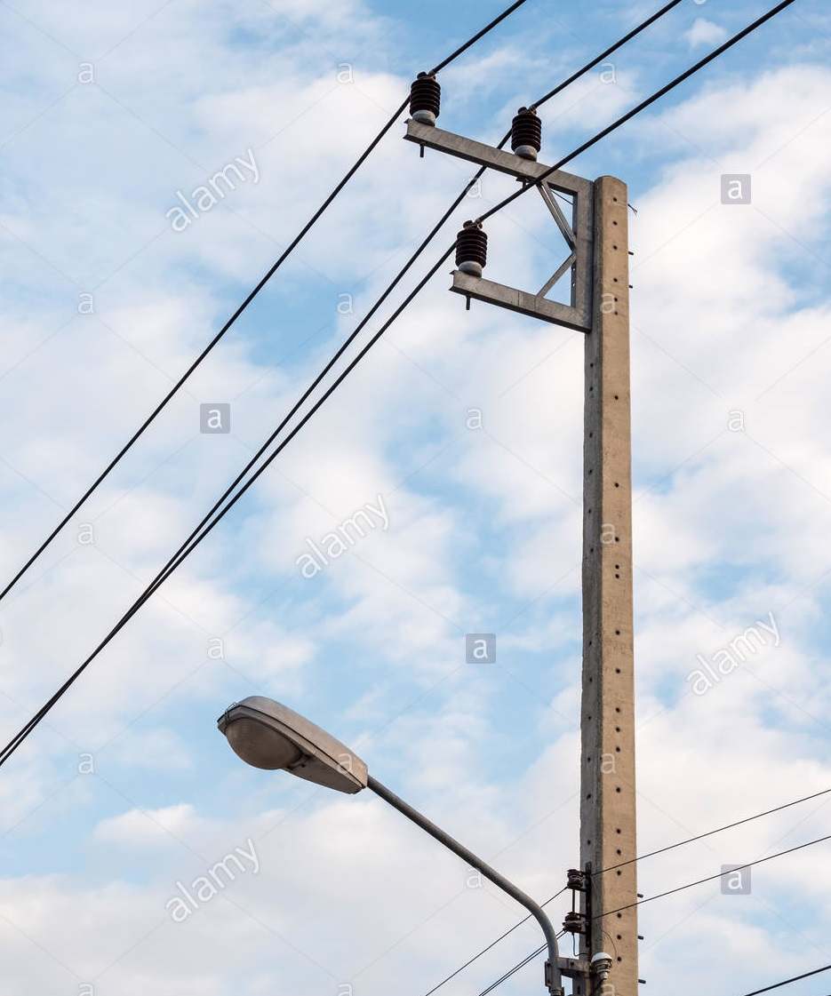

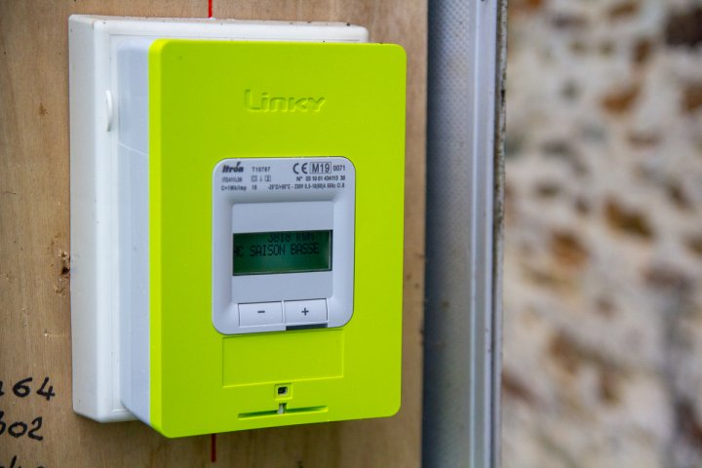

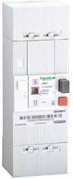
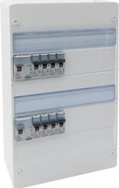




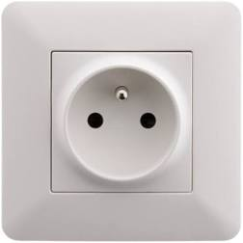

Les éléments d’une installation :
 | Désignation : |  | Symbole : | Fonction :
Alimentation de l’installation : |  | 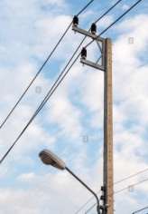
Comptage : |  | 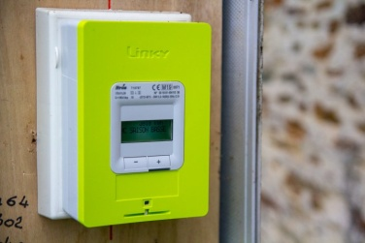
Protection : |  |  | 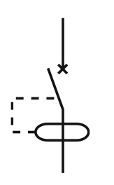
 |  | 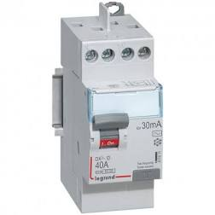 | 
 |  | 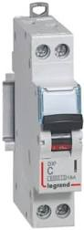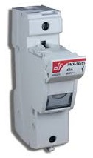 | 
Alimentation des récepteurs : |  | 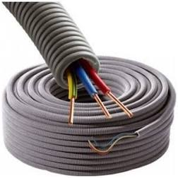
 |  | 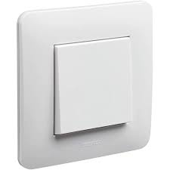
 |  | 

Application :
Compléter le schéma électrique (symboles manquants et désignation des appareils).

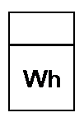










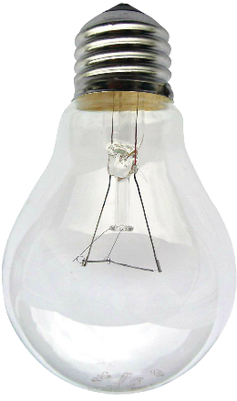





Le réseau de distribution public basse tension :
En France, le réseau de distribution public basse tension délivre une tension alternative sinusoïdale.
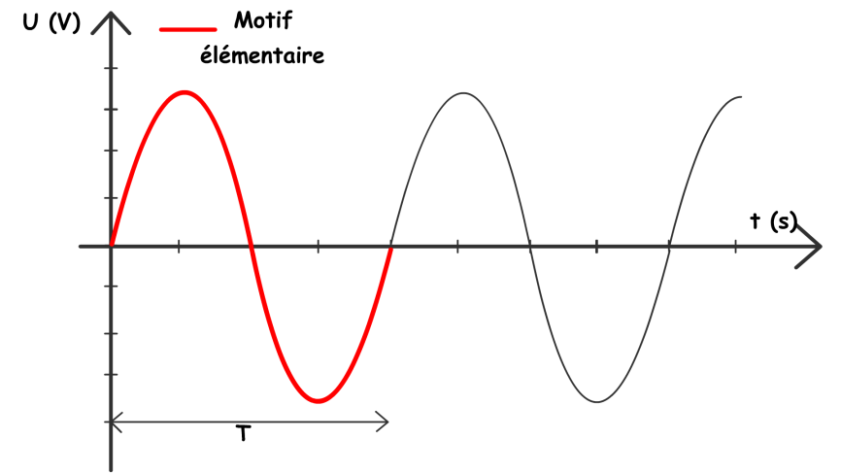
La tension peut être :
- 230 V monophasée (deux conducteurs : une phase et un neutre) ;
- ou 230 V / 400 V triphasée (quatre conducteurs : trois phases et un neutre)
Synthèse :
Identification des éléments du tableau électrique :

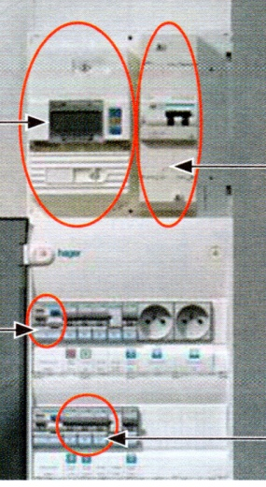
Identification des éléments du schéma :

①
②
③
④
⑤
⑥
⑦
⑧
